Laboratorium 01 - Zadanie 3

## Plik - sin_60Hz.wav

### Fsize = 256

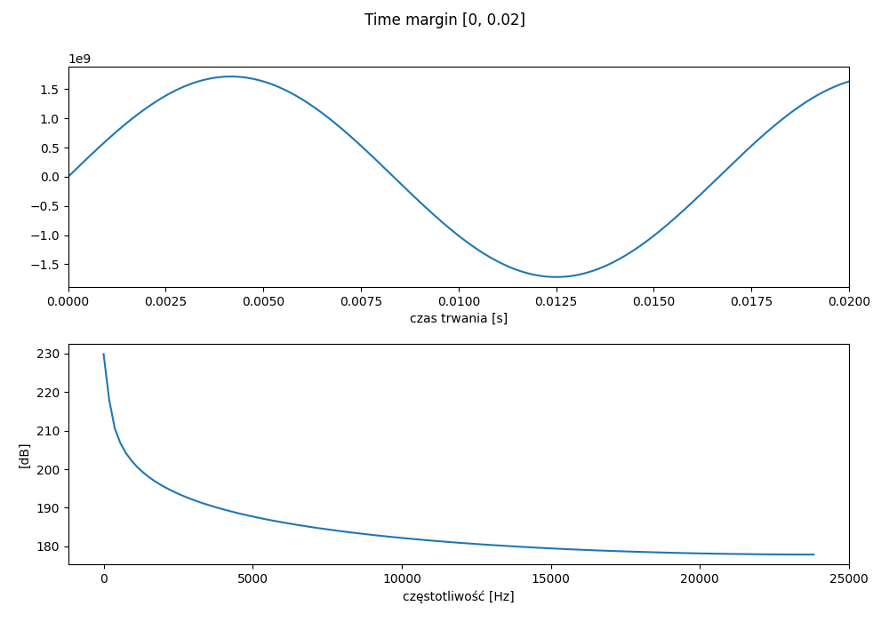

amplituda = 3.44e9

częstotliwość o najwyższej wartości = 0.00 Hz

### Fsize = 4096

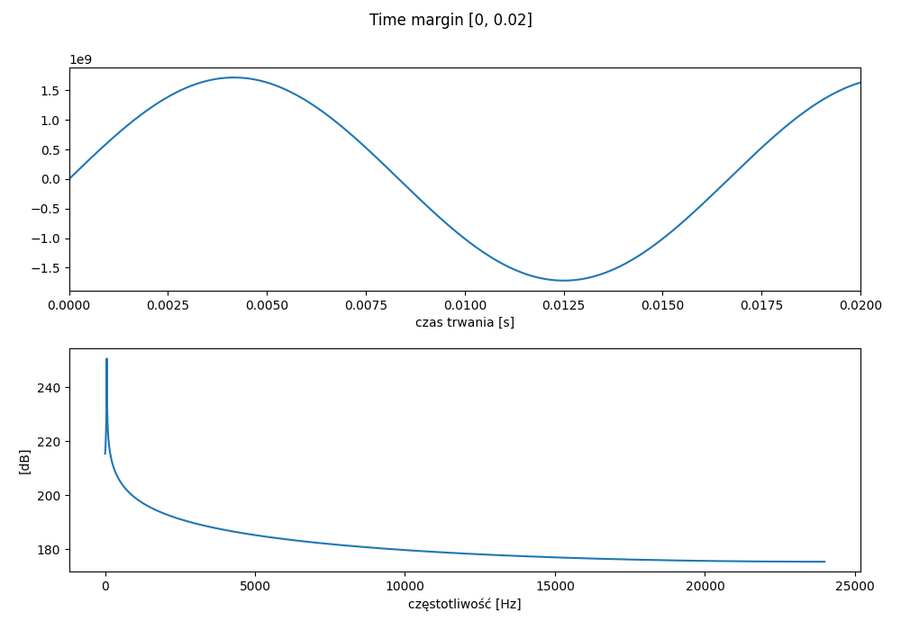

amplituda = 3.44e9

częstotliwość o najwyższej wartości = 58.59 Hz

### Fsize = 65536

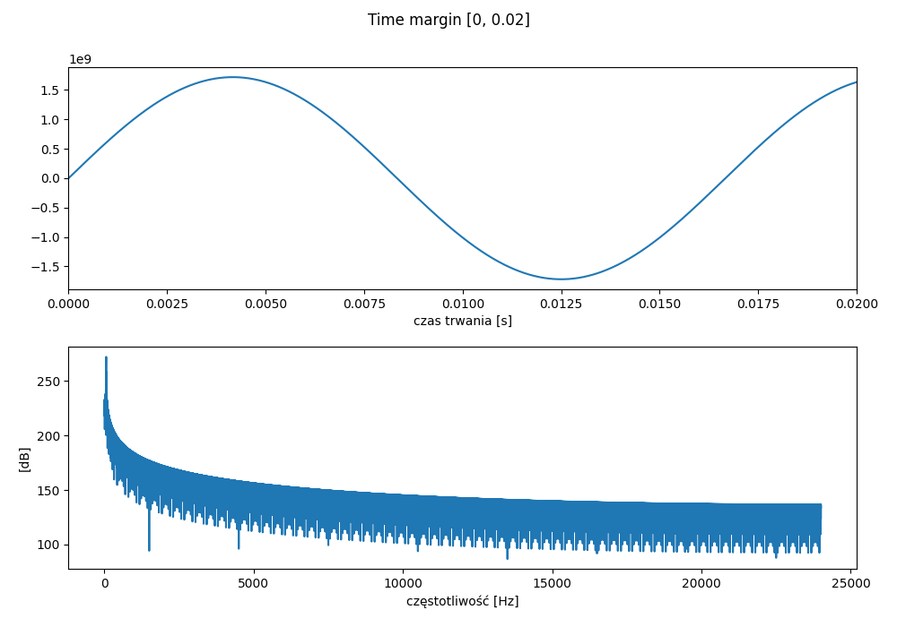

amplituda = 3.44e9

częstotliwość o najwyższej wartości = 60.06 Hz

## Plik - sin_440Hz.wav

### Fsize = 256

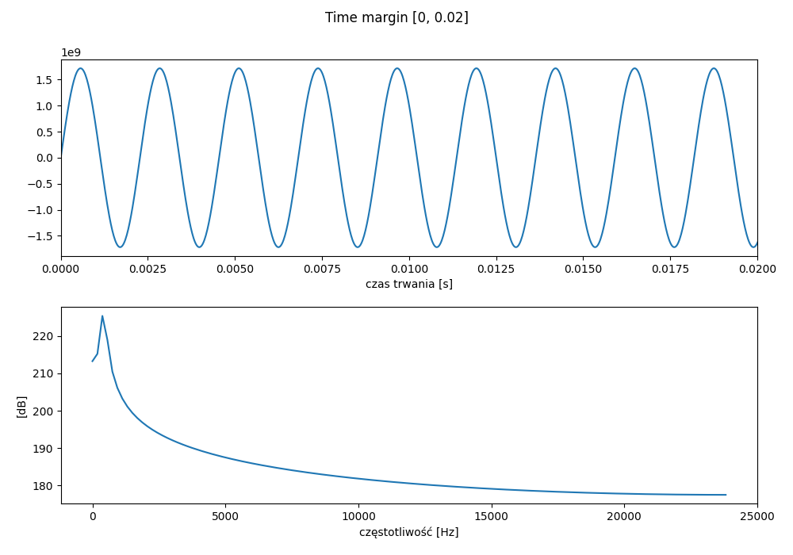

amplituda = 3.44e9

częstotliwość o najwyższej wartości = 375.00 Hz

### Fsize = 4096

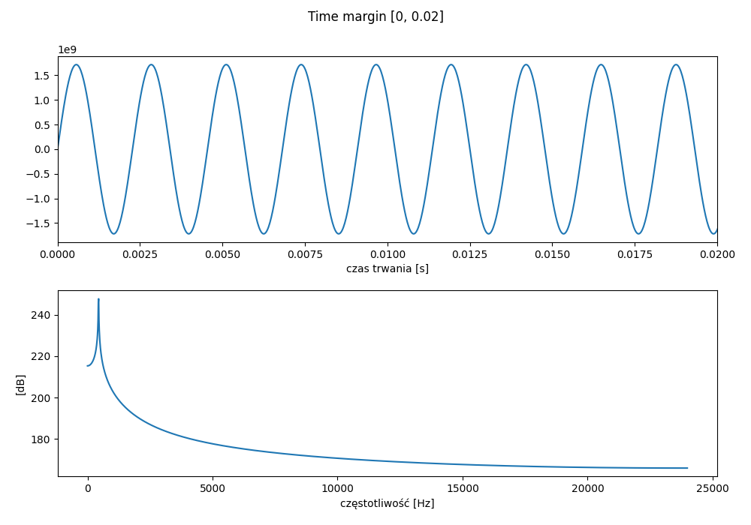

amplituda = 3.44e9

częstotliwość o najwyższej wartości = 445.31 Hz

### Fsize = 65536

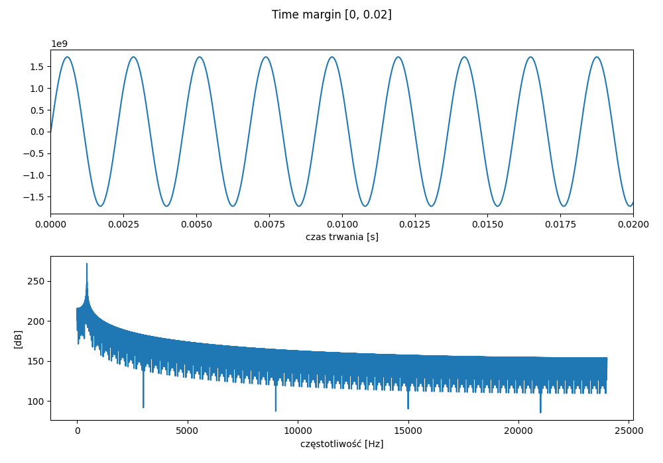

amplituda = 3.44e9

częstotliwość o najwyższej wartości = 440.19 Hz

## Plik - sin_8000Hz.wav

### Fsize = 256

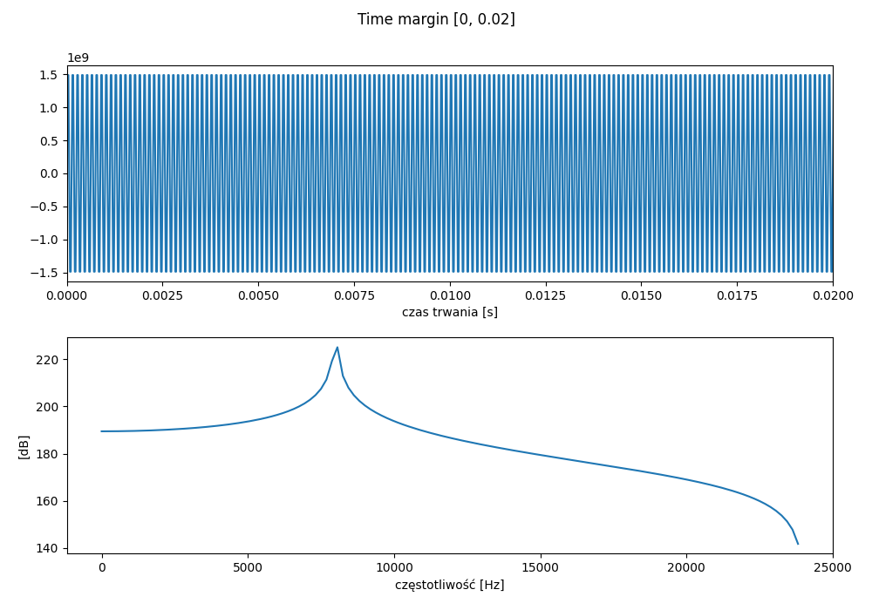

amplituda = 2.98e9

częstotliwość o najwyższej wartości = 8062.50 Hz

### Fsize = 4096

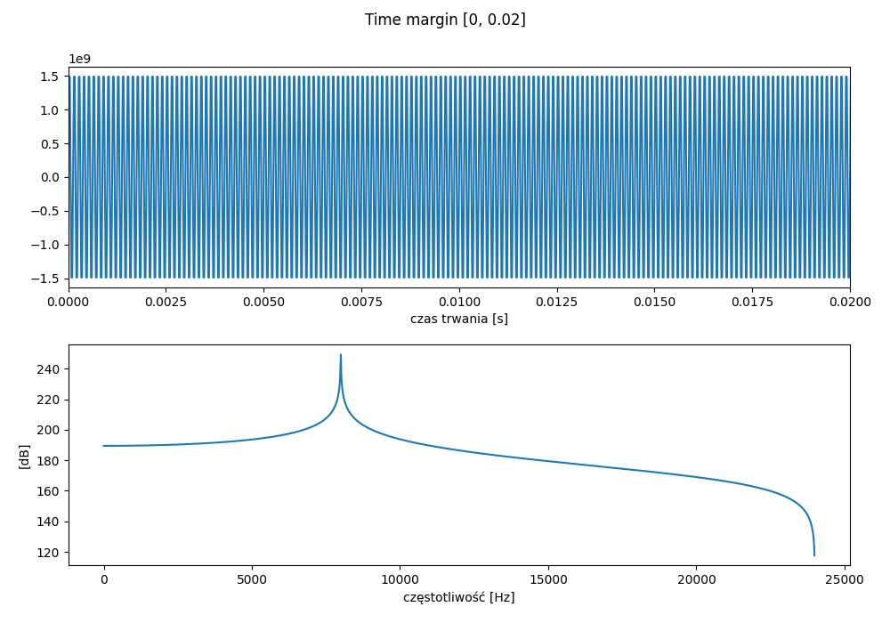

amplituda = 2.98e9

częstotliwość o najwyższej wartości = 8003.91 Hz

### Fsize = 65536

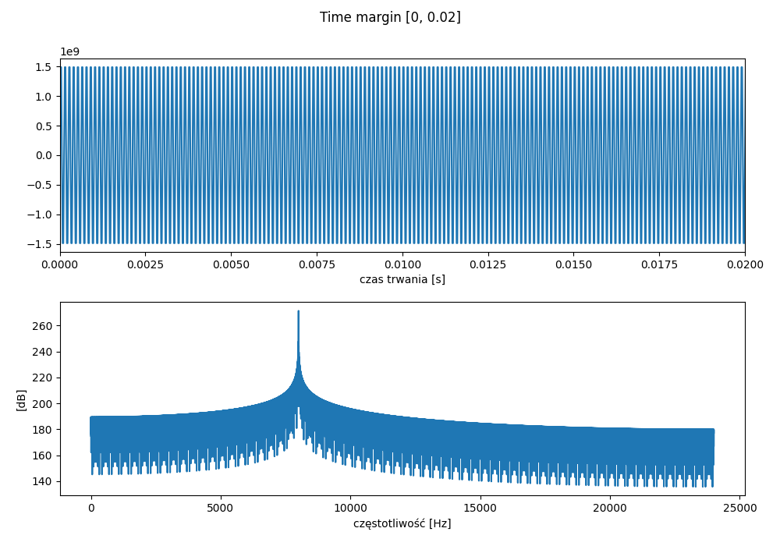

amplituda = 2.98e9

częstotliwość o najwyższej wartości = 8000.24 Hz